РЕФЕРАТ
на тему: «Бесстыковой путь и особенности его конструкции».

Исполнитель:
группа БП-2
Тароев Р.С.

Преподаватель:
Иванов О.И.

Впервые замысел устройства железнодорожного пути без стыков высказал в России инженер И.Ф.Стецевич еще в конце XIX в. Однако реализован он был лишь в начале ХХ в. на путях трамвая в Москве, Петрограде и Киеве. На магистральном железнодорожном транспорте первые плети длиной 400 м уложили на станции Подмосковная в 1934 г. Этот участок стал экспериментальным полигоном изучения особенностей работы бесстыкового пути, базой накопления опыта для последующего практического применения в широких масштабах. Выполненные исследования позволили перейти от созданной в начале 1950-х годов инженером (затем доктором технических наук) М.С. Боченковым конструкции бесстыкового пути с саморазрядкой к пути с сезонными разрядками температурных напряжений, а затем и к температурно-напряженной его конструкции без сезонных разрядок напряжений, ставшей основной.
К широкой укладке бесстыкового пути на железных дорогах России приступили в начале 1960-х годов, чему способствовало освоение массового производства железобетонных шпал. За прошедший период бесстыковой путь прошел достаточно жесткие испытания в разных эксплуатационных и климатических условиях. Он эксплуатировался на участках обращения углевозных маршрутов с грузонапряженностью до 120 млн. ткм брутто/км в год, особо грузонапряженных (до 170 млн. ткм брутто/км в год), с движением поездов со скоростью 160- 200 км/ч, с обращением тяжеловесных поездов с осевыми нагрузками до 250- 270 кН, на затяжных спусках и подъемах с крутизной уклонов до 20- 25‰, в кривых радиусом до 300 м, в районах с годовыми перепадами температуры рельсов до 110°C.
После длительного периода увеличения объемов перевозок, когда в конце 1980-х годов средняя грузонапряженность на сети Российских железных дорог превысила 40 млн. ткм брутто/км в год, началось резкое их снижение. Только с 1989 по 1999 г. средняя грузонапряженность уменьшилась почти в 2,4раза (рис.1).
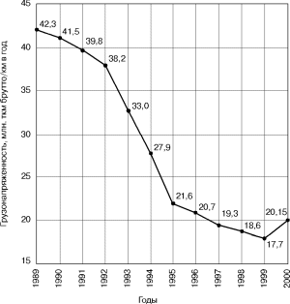
Рис. 1. Средняя грузонапряженность на сети Российских железных дорог

В настоящее время объемы перевозок стали постепенно возрастать и к середине 2000 г. достигли уровня 1995г. Вместе с тем, несмотря на общее уменьшение объемов перевозочной работы, темпы укладки бесстыкового пути на железных дорогах России не сократились, а начали резко увеличиваться (рис. 2).
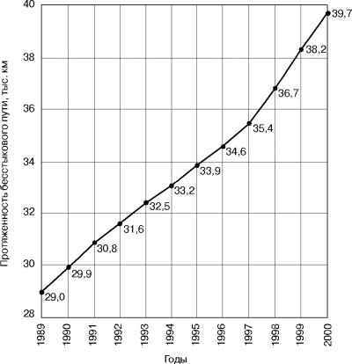
Рис. 2. Общая протяженность бесстыкового пути на железных дорогах России на 1 января соответствующего года
Одной из основных причин увеличения темпов прироста протяженности бесстыкового пути является проявившийся в связи с падением объемов перевозок дисбаланс между сроками службы рельсов и шпал. При средней грузонапряженности, составившей в начале 2000 г. 20 млн. ткм брутто/км в год, и нормативной наработке поездной нагрузки 600- 700 млн. т брутто ожидаемый срок службы объемнозакаленных рельсов равен 30- 35 годам. В то же время срок службы деревянных шпал из хвойных пород древесины составляет около 15 лет. Для железных дорог России, на которых около 70% развернутой длины главных путей уложено на деревянных шпалах, эта проблема стала ключевой после падения объема перевозок.
Помимо изложенного следует отметить меньшие затраты на содержание бесстыкового пути, его бóльшую надежность с точки зрения обеспечения безопасности движения, сокращения дефектности рельсов (рис. 3) и др.

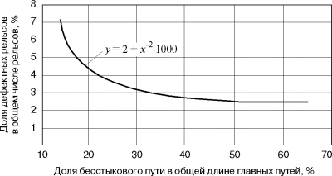
Рис. 3. Зависимость доли дефектных рельсов от доли бесстыкового пути в общей длине главных путей на железных дорогах европейской части России на 1 января 1999 г.

На 1 января 2000 г. протяженность бесстыкового пути на железных дорогах России составила 43347км, в том числе 39658 км на главных путях, что составляет почти 32 % их общей длины, и 3689км на станционных. На четырех железных дорогах доля бесстыкового пути превысила 50 % протяженности их главных путей: на Московской дороге она составила 67,35 %, Калининградской- 60,47 %, Октябрьской- 56,78 %, Приволжской- 50,7 %, на Юго-Восточной приблизилась к 50 % и уже в 2000 г. превзойдет этот рубеж. В течение ближайших 2- 3лет подойдут к 50 %-ному рубежу Южно-Уральская, Северо-Кавказская дороги.
При сложившихся темпах прироста общая протяженность бесстыкового пути уже к 2005 г. достигнет 55тыс. км, а к 2010г. 70 тыс. км (рис. 4, кривая 1), что составит соответственно 44 и 56 % длины главных путей.

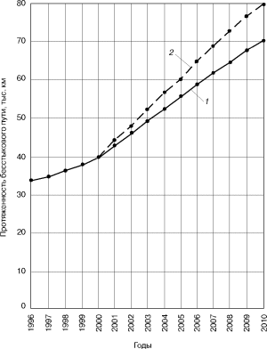
Рис. 4. Перспективы прироста полигона бесстыкового пути на железных дорогах России

В случае дальнейшего увеличения объемов перевозок темпы прироста полигона бесстыкового пути возрастут еще больше. Так, при росте грузонапряженности на 25- 30 % по сравнению с 1999 г. общая протяженность бесстыкового пути будет увеличиваться в соответствии с кривой 2 на рис. 4.
Увеличению полигона укладки бесстыкового пути будут способствовать не только указанные факторы, но и проводимая Министерством путей сообщения Российской Федерации техническая политика, согласно которой с 2001 г. бесстыковой путь на железобетонных шпалах принят в качестве основной конструкции, а новый звеньевой путь на деревянных шпалах будет укладываться лишь в исключительных случаях.
Прирост полигона бесстыкового пути имеет место не только благодаря расширению его укладки на железных дорогах европейской части России, но и за счет его внедрения в сложных климатических и эксплуатационных условиях Сибири и Дальнего Востока.
Эти регионы характеризуются большими годовыми и суточными перепадами температуры рельсов, колеблющимися в экстремальных условиях в пределах 105- 120и 45- 60°C соответственно, в то время как в европейской части России они составляют 79- 108и 25- 35°C.
В 1997 г. уложены первые километры бесстыкового пути на Забайкальской, Красноярской, Дальневосточной дорогах, в 1999 г.- на Восточно-Сибирской. Объемы его укладки на указанных железных дорогах будут постоянно нарастать (рис. 5) и в перспективе совместно с Западно-Сибирской дорогой, где укладка бесстыкового пути началась в 1963г., могут составить 800- 1000 км в год.
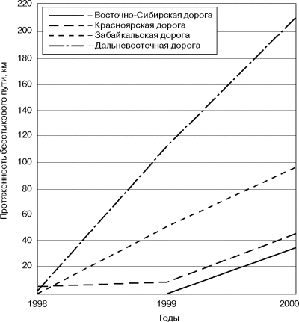
Рис. 5. Общая протяженность бесстыкового пути на железных дорогах Сибири и Дальнего Востока на 1 января соответствующего года

Активному внедрению бесстыкового пути на железных дорогах Сибири и Дальнего Востока предшествовала большая подготовительная работа, в ходе которой рельсосварочные предприятия, где сваривались рельсы длиной 25 м, переоборудованы для сварки плетей бесстыкового пути длиной 800 м. Организованы новые рельсосварочные предприятия, обеспеченные специализированными составами для перевозки плетей. В путевых машинных станциях создана и расширяется производственная база для сборки рельсо-шпальной решетки с железобетонными шпалами, пополняется парк путевых машин для укладки и ремонта бесстыкового пути. Дистанции пути оснащаются инструментом, механизмами, машинами для текущего содержания, планово-предупредительного ремонта бесстыкового пути, средствами контроля его состояния (динамометрическими ключами, рельсовыми термометрами).
В это же время была разработана нормативно-техническая документация, учитывающая специфику работы бесстыкового пути в условиях Сибири и Дальнего Востока. Параллельно проведена большая работа по подготовке кадров для обслуживания бесстыкового пути. Только на Дальневосточной дороге в течение 1997- 1998 гг. обучено более 4000 чел.
На железных дорогах Сибири и Дальнего Востока в ближайшие 10- 15 лет прирост полигона бесстыкового пути будет осуществляться преимущественно за счет использования новых материалов. На дорогах европейской части России бóльшую часть прироста бесстыкового пути планируется получить за счет использования старогодных материалов. Уже в 1999 г. на сети дорог повторно уложено в главные пути 70 % старогодной решетки с железобетонными шпалами, при этом основная часть ее пошла на бесстыковой путь.
Постоянно наращивается объем работ по сохранению и повторной укладке в путь старогодных рельсовых плетей (рис. 6).

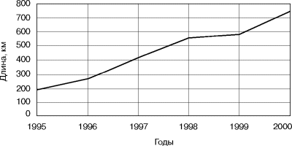
Рис. 6. Полигон повторной укладки в путь старогодных (снятых с пути после первого периода эксплуатации) рельсовых плетей бесстыкового пути на железных дорогах России

Еще медленно, но все же увеличиваются и объемы перекладки рельсовых плетей с переменой рабочего канта в кривых, где наблюдается интенсивный боковой износ головки рельса (рис. 7).
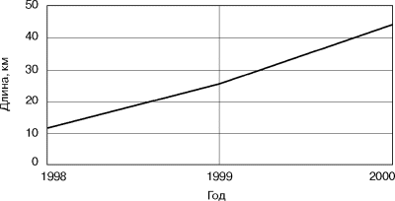
Рис. 7. Полигон перекладки рельсовых плетей бесстыкового пути на железных дорогах России

Этому способствуют разработанные и внедренные нормативная база, технология и технические средства, такие, как устройство для перекладки плетей УППВ-1 (рис. 8).
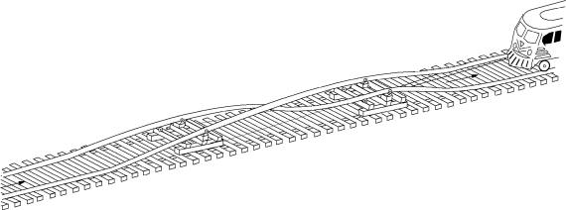
Рис. 8. Технологическая схема перекладки рельсовых плетей бесстыкового пути с переменой рабочего канта и применением УППВ-1

Наиболее слабым местом бесстыкового пути являются уравнительные пролеты. На содержание и ремонт уравнительных пролетов и примыкающих к ним "дышащих" концевых (длиной 50- 70 м) участков рельсовых плетей приходится почти 50% общих затрат средств и труда. Поэтому в настоящее время на железных дорогах России интенсивно ведутся работы по увеличению длины плетей как эксплуатируемых, так и вновь укладываемых с доведением ее до длины блок-участка, перегона (рис. 9).
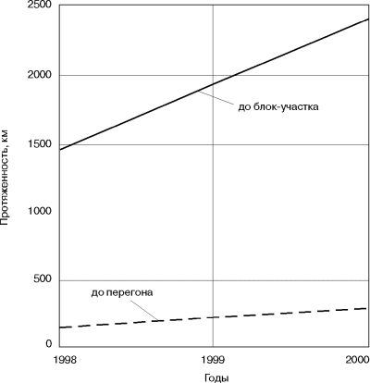
Рис. 9. Общая протяженность рельсовых плетей длиной до блок-участка и перегона на железных дорогах России

В массовом масштабе к этим работам приступили в 2000 г. Они пока не смогли существенно повлиять на среднюю по сети дорог длину плетей, которая на 1 января 2000 г. составила 570 м. Большое влияние на величину этого показателя оказывает существовавшая ранее практика укладки рельсовых плетей длиной 400, 600м, а также наличие большого числа плетей, как правило, на станционных путях между стрелочными переводами длиной менее 250 м, число которых на 1января 2000г. составляло почти 9 % общего числа рельсовых плетей, имеющихся на сети.
Применение до последнего времени на железных дорогах России в основном относительно коротких (800 м и менее) рельсовых плетей обусловлено рядом объективных причин, основными из которых являются:
технология среднего ремонта пути с очисткой щебня машинами типа ЩОМ с подъемкой рельсо-шпальной решетки, требующая разрезки длинных плетей на короткие и проведения разрядки напряжений в них;
отсутствие эффективного оборудования и технологий обеспечения одинаковой температуры закрепления длинных плетей по всей длине.
По мере оснащения сети машинами для глубокой очистки щебня, не создающими в процессе работы дополнительных напряжений в рельсовых плетях, распространения гидравлических устройств для введения плетей бесстыкового пути в оптимальную температуру и разработки соответствующих технологий ограничения в сварке плетей длиной до блок-участка были сняты. Эта практика является обязательной при укладке плетей, в том числе из старогодных рельсов.
Дальнейшему увеличению длины плетей до длины перегона способствуют начавшийся рост протяженности участков с рельсовыми цепями тональной частоты, а также разработка и широкое внедрение высокопрочных изолирующих стыков с сопротивлением сдвигу не менее 2,5 МН.
Основными на бесстыковом пути являются термически упрочненные рельсы типа Р65. Однако имеются и участки с рельсами Р75 и Р50 (таблица), которые в перспективе будут заменены на рельсы Р65.

Протяженность бесстыкового пути на главных путях железных дорог России
Год | Длина бесстыкового пути, км, с рельсами типа
 | Р75 | Р65 | Р50
1997 | 173,9 | 34 830,2 | 399,9
2000 | 269,9 | 39 078,2 | 310,1

Наметились и качественные изменения в изготовлении рельсов для бесстыкового пути. В частности, начат выпуск рельсов Р65 повышенной прямолинейности, которые в первую очередь будут укладываться на участках пассажирского движения с повышенными скоростями, увеличивается выпуск рельсов Р65 повышенной морозостойкости, предназначенных для регионов Сибири и Дальнего Востока.
В целях повышения качества обработки сварных стыков применяется автоматическая правка и шлифование зоны стыка с обеспечением первоначальной неровности не более 0,3 мм на базе 1,5м. Для выравнивания твердости объемнозакаленных рельсов, снижающейся в зоне стыка после сварки, эта зона обрабатывается токами высокой частоты с охлаждением водовоздушной смесью под давлением с обеспечением так называемой нормализации зоны сварного стыка.
Основными на бесстыковом пути до последнего времени являлись раздельные скрепления типа КБ-65. Эти скрепления достаточно надежны, но металлоемки, многодетальны, требуют частого (как правило, после пропуска 25- 30 млн. т поездной нагрузки) подтягивания клеммных и закладных болтов. Решение этой проблемы видится в создании и внедрении пружинных скреплений. В настоящее время испытываются бесподкладочные пружинные скрепления ЖБР-65 с увеличением в 2001 г. полигона их укладки до 500- 600км, прорабатываются и другие варианты.
В качестве подрельсового основания на железных дорогах России применяются железобетонные шпалы. В связи с резким увеличением полигона бесстыкового пути планируется в ближайшие годы довести ежегодный выпуск железобетонных шпал не менее чем до 8 млн.- 8,5 млн. шт. С этой целью запланированы перепрофилирование заводов железобетонных изделий на изготовление шпал, а на существующих заводах- установка дополнительных технологических линий.
Основным видом балластного материала на бесстыковом пути является щебень твердых пород с фракциями размером 25- 60 мм. Ведется целенаправленная работа по замене на линиях первого, второго и третьего класса щебеночного балласта из камня мягких пород и асбестового на щебень твердых пород. В ближайшей перспективе должна быть решена одна из важнейших задач- организован выпуск щебня с минимальной засоренностью при изготовлении и с фракциями кубовидной формы.
Расширению полигона укладки, повышению эффективности работы бесстыкового пути способствуют издание новой редакции "Технических указаний по устройству, содержанию и ремонту бесстыкового пути", разработанной в 2000 г., и внедрение новых машин, механизмов для его содержания и ремонта.
К настоящему времени отечественной промышленностью освоен выпуск практически полного набора путевой техники, необходимой для формирования машинных комплексов для содержания и ремонта бесстыкового пути. Наиболее сложную технику, соответствующую уровню лучших мировых образцов, изготавливают заводы объединения "Ремпутьмаш" в кооперации с передовыми зарубежными фирмами. Совместными усилиями освоено изготовление высокопроизводительных выправочно-подбивочных машин непрерывно-циклического действия Duomatic-09-32, поездов для профильного шлифования рельсов, машин для глубокой очистки щебня, динамических стабилизаторов пути и др.
Бесстыковой путь - прогрессивная конструкция, в технико-экономическом отношении весьма выгодная для железнодорожного транспорта. Однако он требует не только повышенной культуры содержания, непрерывного совершенствования, но и тщательного контроля. Поэтому контролю на участках бесстыкового пути уделяется особое внимание.
Активное внедрение бесстыкового пути отнюдь не свидетельствует, что решены все связанные с ним проблемы. И это естественно. Звеньевой путь эксплуатируется уже почти 150 лет, однако до сих пор железные дороги многих стран мира продолжают его совершенствовать. Дальнейшего совершенствования конструкций, норм укладки, технических средств для обслуживания и ремонта требует и бесстыковой путь. При этом следует учитывать, что почти 40 % протяженности главных путей имеет грузонапряженность 10 млн. ткм брутто/км в год и менее, около 15 % приходится на кривые радиусом 650 м и менее. Имеются участки с годовыми перепадами температуры рельсов 110- 120°C и суточными до 55- 60°C, перевальные участки со сложным профилем, кривыми особо малого радиуса.
В указанных обстоятельствах требуются не только новые варианты конструкции бесстыкового пути, адаптированные к сложным климатическим и эксплуатационным условиям, но и соответствующая нормативная и технологическая база.
Варианты конструкции бесстыкового пути должны в наилучшей степени, с учетом минимизации совокупных затрат на обустройство и содержание соответствовать разным условиям эксплуатации. Ключевая роль здесь принадлежит скреплениям.
На участках с малой грузонапряженностью должны применяться старогодные, но обязательно отремонтированные рельсы, старогодные железобетонные шпалы и отдельные металлические элементы скреплений. Упругие элементы скреплений должны заменяться новыми. При этом эластичные прокладки следует изготавливать из стойких к старению резиновых смесей, чтобы обеспечивать сохранение нормативных упругих свойств в течение 25- 30 лет.
Основными требованиями для участков с кривыми малого радиуса являются повышенные параметры поперечной устойчивости бесстыкового пути, снижение интенсивности бокового износа рельсов и уширения колеи.
Основным направлением в решении этих проблем являются разработка и внедрение:
- шпал улучшенной конструкции с повышенным сопротивлением перемещению поперек пути;
- скреплений, обеспечивающих, с одной стороны, жесткий упор подошвы рельса в поперечном направлении и, с другой стороны, дающих возможность головке рельсов упруго отклоняться для распределения давления на большее число шпал, а также снижающих уровень контактного давления гребня колеса на головку рельса;
- рельсов с высокой твердостью металла головки, а также, возможно, со специальной ее конфигурацией в зоне контакта с колесом, периодически восстанавливаемой профильным шлифованием.
На участках с экстремальными амплитудами перепада температур должна обеспечиваться повышенная устойчивость рельсо-шпальной решетки в поперечном направлении за счет конструкции шпалы и, по всей видимости, увеличения числа шпал. Скрепления должны обеспечивать повышенное сопротивление смещению рельса относительно шпал. При этом особые требования предъявляются к прокладкам, которые в условиях продолжительного нахождения балластной призмы и земляного полотна в смерзшемся и практически несжимаемом состоянии должны обеспечивать требуемый уровень упругости пути и снижение контактных напряжений при взаимодействии пути и подвижного состава.
Рельсы для этих условий должны обладать высокой надежностью при низких температурах. Требования к прямолинейности сварных стыков, а также величинам неровностей на поверхности катания головки рельсов и, соответственно, к периодичности шлифования должны быть повышенными.
Требуют дальнейшего совершенствования технология укладки плетей бесстыкового пути, система его диагностики и т. д. Многие из поставленных задач находятся в различной стадии проработки и внедрения. Задача ближайшей перспективы - их комплексная реализация.

Устойчивость бесстыкового пути. Экспериментальные и теоретические исследования температурной устойчивости бесстыкового железнодорожного пути при отсутствии на нем подвижного состава проводились многократно с использованием многочисленных методов и допущений. Все эти методы и получаемые с их помощью результаты опубликованы и общеизвестны. Но если современные методы исследования устойчивости бесстыкового пути, не нагруженного движущимся подвижным составом (особенно методы математического компьютерного моделирования) уже позволяют решать огромное количество различных практических задач, то в исследованиях устойчивости бесстыкового пути под движущимся поездом, по-видимому, в настоящее время делаются только первые шаги. По существу же нарушение устойчивости бесстыкового пути с образованием выброса рельсо-шпальной решетки под движущимися поездами до сих пор почти не подвергалось достаточно глубокому научному исследованию, если не считать упрощенного решения этой задачи.
Между тем такого рода крушения поездов — явление совсем нередкое и в зарубежной, да и в отечественной практике эксплуатации железных дорог. В связи с этим следует вспомнить слова римского оратора Квинтилиана: «Практика без теории ценнее, чем теория без практики». Рассмотрим статистику и примеры такого рода сходов и крушений на зарубежных железных дорогах в 1979 – 1981 гг. и на отечественных дорогах с начала 1998 до конца 2001 г.
По-видимому, на железных дорогах всего мира исследуются причины каждого случая выброса пути и по ним делаются соответствующие практические выводы. Однако выполнить сквозной систематизированный анализ причин и следствий всех таких происшествий на каждой железной дороге невозможно, поскольку эти материалы не публикуются в открытой печати. Исключением являются публикации в бюллетенях Американской железнодорожной инженерной ассоциации и некоторых других изданиях статей о работе по этим проблемам специалистов США и Канады. Так, в одном из указанных бюллетеней был опубликован весьма интересный материал исследователей А. М. Зарембски и Д. М. Меги. Они приводят не только итоговые результаты проведенных ими исследований, но и подробнейшие первичные материалы наблюдений, положенные в основу обобщения и анализа. Свои исследования эти авторы проводили в течение 2,5 лет (с 1976 по 1979 г.) на нормально эксплуатируемых участках бесстыкового пути, специально выделенных на железных дорогах США и Канады. Общая протяженность участков 17,5 тыс. км. За указанное время на них произошло 479 температурных выбросов пути, т. е. по два выброса на 160 км в год. Из общего числа этих выбросов около 80 % зафиксировано в кривых, в то время как 65 % протяженности рассматриваемого полигона расположено в прямых. При этом интенсивность возникновения выбросов пути очень сильно возрастала с уменьшением радиуса кривых. Из материалов наблюдений следует, что в круговых кривых радиусом более 580 м интенсивность выбросов была больше в 3 раза, в кривых радиусом от 350 до 580 м — в 7 раз и в кривых радиусом до 350 м — в 20 раз, чем на прямых участках. Максимальное количество выбросов наблюдалось на участках бесстыкового пути, где максимальная скорость движения поездов составляла от 48 до 72 км/ч.
Далее приведем лишь результаты наблюдений для тех условий опытов, при которых происходили крушения поездов. Всего из 479 выбросов пути под поездами только в 65 случаях произошли крушения; в 17 случаях не удалось установить, под каким вагоном, считая от локомотива, возник выброс, на котором произошло крушение. Из оставшихся 48 случаев четыре выброса наблюдались впереди поезда, а остальные 44 схода с рельсов начинались за десятым и следующими за ним вагонами. По месяцам года крушения распределялись следующим образом: в апреле — 4, в мае — 17, в июне и июле — по 15 и в августе — 6. Более 90 % сходов произошло с 10.00 до 18.00. В 41 случае крушения произошли при нормальной тяге поездов, в 12 случаях режим ведения поезда был неизвестен и еще в 12 случаях производились торможение или «другие действия». В 37 случаях крушения произошли в кривых и в 28 случаях на прямых участках пути.
Приведенные далее сведения заимствованы из официальных материалов Департамента пути и сооружений МПС РФ за период с начала 1998 до конца 2001 г. В 1998 г. по одному крушению на выбросе пути под поездами произошло на Приволжской и Северо-Кавказской железных дорогах, в 1999 г. — в общей сложности пять подобных крушений на Юго-Восточной, Восточно-Сибирской и Московской дорогах. В 2000 г. одно такое же крушение было на Северо-Кавказской дороге, а в 2001 г. — еще одно на Юго-Восточной. Все эти крушения происходили на выбросах типовых конструкций верхнего строения бесстыкового пути, уложенных рельсами Р65 на щебеночном балласте в основном на железобетонных шпалах в прямых, и лишь два из них в круговых кривых радиусами от 400 и 650 м. Все выбросы пути возникали в интервале между апрелем и сентябрем от 12.00 до 16.00. Первыми, как правило, сходили с рельсов хвостовые вагоны поезда и реже примыкающие к ним вагоны хвостовой части. Среди сошедших вагонов были пассажирские и грузовые, цистерны, платформы-контейнеровозы и вагон-зерновоз. В обобщенных материалах МПС РФ по этим крушениям отсутствуют сведения о состоянии пути и сошедших с рельсов единиц подвижного состава, необходимые для соответствующего полного анализа причин этих сходов с рельсов. Однако ценно прежде всего то, что сходы с рельсов произошли и начинались с образования выбросов пути и не перед поездом, а в его концевой части.
Приведенные примеры сходов с рельсов и крушений из практики отечественных железных дорог с полной очевидностью свидетельствуют о том, что крушения поездов из-за выбросов бесстыкового пути под движущимися поездами были и могут возникать в будущем, если не будут приняты соответствующие меры по их предотвращению.
Все приведенные факты не могут быть неизвестны тем, кто утверждает, что невозможны выбросы и, как их следствие, крушения под движущимися поездами. Несоответствие теоретических положений, на которых базируется гипотеза о невозможности выброса бесстыкового пути под поездами, реальным процессам заключается, во-первых, в том, что, как утверждает ее автор, «при расследовании крушений и аварий поездов на бесстыковом пути необходимо руководствоваться прежде всего законами механики с проявлением потенциальной энергии, накапливаемой в рельсовых плетях от нагревания». Это означает исключение из рассмотрения всех других сил и перемещений во времени, влияющих на кинетику механических процессов сил и моментов сил инерции в конструктивных элементах пути и вагона, динамических сил угона в рельсовых плетях и еще ряда механических факторов, входящих в единую механическую систему путь — подвижной состав.
Во-вторых, в расчетной схеме реальная конструкция вагонов, состоящих из кузова, отдельных тележек, колесных пар, рессорного подвешивания и т. п., заменена неким неопределенным понятием «пригруз», не имеющим конкретного смысла с точки зрения механики. Между тем опыты, проведенные Федеральной железнодорожной администрацией США, показали, что наличие движущегося экипажа, создающего динамическую нагрузку, может весьма заметно понижать устойчивость бесстыкового пути по сравнению с той, которая у него была при отсутствии поездной нагрузки (рис. 1). Это происходит из-за образования волны подъема рельсо-шпальной решетки над ее основанием. При большой длине вагонов температура динамического выброса пути может быть на 20 – 30 % ниже соответствующей для статики. Как указывает в своей статье А. Зарембски, это согласуется и с результатами опытов, проводившихся в Западной Европе.

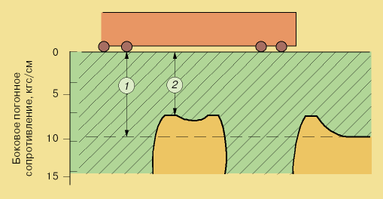

Рис. 1. Боковое сопротивление пути под открытым хоппером:
1 — в статике (без экипажа); 2 — при поднятии рельсо-шпальной решетки под поездом
В-третьих, автором гипотезы из рассмотрения исключается продолжительность прохождения межтележечными пространствами вагонов по горизонтальным и вертикальным неровностям пути; однако в ряде случаев возможен практически мгновенный выброс рельсо-шпальной решетки, когда продольные силы в плетях находятся на критическом уровне.
Кроме того, при некоторых размерах и формах неровностей в продольном профиле рельсовых плетей, в случае действия в рельсовых плетях больших продольных сжимающих сил, происходят отрыв некоторых подошв шпал, прекращение действия на них вертикальных нагрузок, а иногда и отрыв некоторых групп шпал от балластных постелей. Это вполне может произойти в момент прохода данного места межтележечными пространствами, а в результате сопротивление таких шпал поперечному сдвигу становится практически равным нулю.
Еще в 30-е годы и несколько позже, когда применялись легкие типы рельсов, вертикальное выпучивание звеньевого пути под действием продольных сжимающих сил в рельсах изучали многие ученые-путейцы, решая вопрос о возможности использования так называемых длинных рельсов (профессора Н. Т. Митюшин, К. Н. Мищенко, доценты М. П. Никифоров, М. Т. Членов и др.). Однако вначале проблему выпучивания связывали с так называемой обратной волной изгиба балок, лежащих на сплошном упругом основании, при их нагружении вертикальными силами. Лишь К. Н. Мищенко в 1950 г. опубликовал расчеты устойчивости бесстыкового пути в вертикальной плоскости при действии продольных сжимающих температурных сил в рельсовых плетях бесстыкового пути. Однако и методы расчетов К. Н. Мищенко были неточны, поскольку основывались на гипотезе Винклера. Эти «неточности» выявил проф. В. Н. Данилов, используя предложенный им совершенно новый и оригинальный математический аппарат — теорию функций абсолютного переменного. Но главный шаг в этом направлении был сделан в 1961 – 1962 гг. канд. техн. наук Е. М. Бромбергом, который впервые в мире с помощью прибора, предложенного инж. В. В. Богословским, исследовал и зарегистрировал результаты вертикального выпучивания рельсовых плетей реальных конструкций бесстыкового пути в эксплуатационных и лабораторных условиях на Экспериментальном кольце ВНИИЖТа и в Институте пути. На рис. 2 приведены траектории горизонтальных поперечных и вертикальных перемещений рельсовых плетей бесстыкового пути при нагреве их до критической температуры. Этот график заимствован из статьи Е. М. Бромберга, в которой он пишет, что процесс выброса весьма сложен, развивается на значительной длине пути и протекает не во всех опытах одинаково. Например, в одном опыте поднятие рельсо-шпальной решетки на высоту 12 – 15 мм наблюдалось даже на расстоянии 45 м от центра развивающегося выброса пути; в другом такое же выпучивание наблюдалось на расстоянии 43 м, в третьем поднятие рельсо-шпальной решетки на 11 – 13 мм происходило на расстоянии 35 м и т. д.

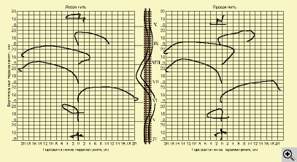 | Рис. 2. Деформации рельсо-шпальной решетки в процессе выброса:  IV – X — номера поперечных сечений пути

Начальный угол наклона траекторий поперечных перемещений точек на оси рельсов в плоскости их поперечных сечений изменялся от 0 до 45°, а вертикальные и поперечные горизонтальные перемещения на продольных осях рельсов независимы и как бы разделены; такой вид движения точек называют бифуркационным, или бифуркацией.
Ускоренная киносъемка показала, что весь процесс выброса пути продолжается от 0,1 до 0,2 с; он завершается колебаниями рельсо-шпальной решетки и разрушением балластной призмы. Следовательно, выпучивание рельсовых плетей может распространяться на весьма большие отрезки бесстыкового пути даже в самой начальной стадии развития выброса, а некоторые точки рельсовых плетей у шпал могут подниматься над своей постелью на 15 – 20 мм, т. е. терять контакт с основанием. При этом силы сопротивления поперечным перемещениям у таких шпал становятся ничтожно малыми. А ведь такая или близкая к ней ситуация возможна и на шпалах, через которые «проходит» межтележечное пространство какого-либо вагона или группы вагонов в поезде.
По результатам опытов Е. М. Бромберга можно судить и о размерах влияния обезгруживания рельсо-шпальной решетки на ее поперечные сдвиги под движущимся по бесстыковому пути поездом. Вот как он описывает процессы поперечного сдвига шпал в этих опытах: «Многочисленными визуальными наблюдениями и по мессурам за поведением ряда шпал на прямых и в кривых участках пути установлено, что, несмотря на вибрацию пути и действие продольной силы, боковой сдвиг шпалы начинается при накатывании колесной пары на расстоянии от нее 0,5 – 1,0 м, т. е. когда она уже в какой-то мере была нагружена и вертикальной силой... После перекатывания, если температура увеличивалась, шпала не полностью возвращается в свое исходное положение».
Заметим, что на прямом участке пути были испытаны конструкции и с деревянными, и с железобетонными шпалами, а в кривых — с железобетонными. Описанные явления наблюдались на участках пути и с железобетонными, и с деревянными шпалами. Хотя известно, что на участках с железобетонными шпалами вертикальную нагрузку от каждого колеса воспринимают только те шпалы, которые с каждой стороны этого колеса удалены менее чем на 1 м; это значит, что поперечный сдвиг шпал начинается в зоне, где уже нет вертикальных нагрузок от колес подвижного состава на шпалах или они совсем малы.
Итак, подводя некоторые итоги всему изложенному, заметим, что для возникновения выброса бесстыкового пути под движущимися вагонами поезда необходимо следующее:
- на участке должно быть хотя бы одно такое слабое по устойчивости пути место, в котором совпадали бы неровности рельсовых плетей, вызывающие вертикальное выпучивание с отрывом шпал от их постелей, и неровности горизонтальные, вызывающие температурные сдвигающие решетку силы и поперечные динамические рамные силы, также стремящиеся сдвинуть ее поперек пути. Это условие почти всегда соблюдается, когда в одном и том же месте пути накладываются друг на друга вертикальные (чередующиеся «бугры» и «впадины») и горизонтальные неровности пути, способные в этом месте вызывать силы, отрывающие шпалы от их постели и действующие синхронно с рамными силами, передающимися на путь;
- во время проходов вагонов по пути суммарные продольные силы в рельсовых плетях приближаются к критическим значениям по устойчивости бесстыкового пути, а рамные силы определены с учетом наличия в пути горизонтальных неровностей;
- при выпучивании пути и поднятии шпал над их основанием образуется такой зазор, который исключает или существенно уменьшает силы трения шпал по их основанию либо уменьшает эти силы при разрыхлении или при обогащенном смазкой балласте; если большие зазоры между шпалами и их основанием существовали до въезда вагонов на это слабо устойчивое место пути, интенсивность выброса пути может возрасти. Не исключена и такая ситуация, когда по мере увеличения числа проходящих по участку вагонов эти зазоры и горизонтальные неровности пути еще больше будут увеличиваться; при этом начнется сход и может произойти крушение поезда;
- динамический процесс выброса пути должен укладываться в рамки межтележечного пространства вагонов и в отрезки времени, необходимые для прохода по неустойчивому месту пути межтележечного пространства вагонов.
Совершенно очевидно, что продолжительность процесса выброса в этой ситуации должна быть меньше продолжительности прохода по месту выброса межтележечного пространства отдельных единиц подвижного состава. При этом необходимо учитывать и то, что в начальную длину выброса пути не могут и не должны входить неподвижные прижатые колесами к рельсам отрезки пути указанной длины (около 0,5 м).
Расстояния между вторыми и третьими осями отечественных пассажирских и грузовых вагонов и соответствующая им длина межтележечного пространства составляют, например, у крытых грузовых вагонов около 8 м, а у пассажирских 14,6 м. Если из этих длин вычесть отрезки пути по 0,5 м с передней и задней по ходу движения сторон межтележечного пространства, указанные выше длины «активного» межтележечного пространства необходимо будет уменьшить примерно на 1 м. При скорости движения поездов 50 – 70 км/ч (или соответственно 14 – 20 м/с) в этом случае для развития процессов выбросов останется не менее 0,35 – 0,73 с. Совершенно очевидно, что этого времени вполне достаточно, чтобы полностью завершился выброс пути между тележками (даже одного вагона). При этом не следует исключать и такую ситуацию, когда выброс может начаться в межтележечном пространстве даже под одним вагоном и продолжиться под другим и следующими за ним вагонами, что, как показывает опыт, чаще всего и происходит.
Вполне очевидно, что начало выбросов определяют процессы нарастания вертикального выпучивания пути, а затем и процессы бифуркации, когда воедино соединяются процессы вертикального выпучивания и горизонтального смещения рельсо-шпальной решетки.

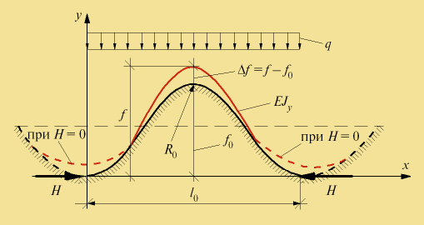

Рис. 3. Схема выпучивания рельсо-шпальной решетки:

l₀ — длина полуволны неровности верхней поверхности балластного слоя; R₀ — радиус кривизны неровности балластного слоя

Таким образом, наряду с определением значений критических температур нагрева рельсовых плетей бесстыкового пути при отсутствии на нем движущегося подвижного состава надлежит в обязательном порядке определять условия прохождения поездами совмещенных вертикальных и горизонтальных неровностей, т. е. значения температуры нагрева неровностей, вызывающих допустимые зазоры выпучивания рельсовых плетей и возникающие при этом рамные силы. Заметим, что высоту отрыва подошвы шпал от их постелей можно определять по следующей дополненной коэффициентом h формуле В. Шумежа (рис. 3):

где Df(t) — наибольшее значение изменяющегося во времени t зазора между постелью шпал и их подошвами; f₀ — начальная максимальная стрела вертикальной неровности рельсо-шпальной решетки; q — погонная нагрузка от рельсо-шпальной решетки; l₀ —длина неровности; H(t) — действующая в рельсовых плетях в данный момент времени продольная сила; h — эмпирический коэффициент увеличения значений Df₀ вследствие неровностей подошвы шпал, неравномерностей плотностей балластного слоя под этими постелями, отступлений в гранулометрическом составе и загрязненности балласта и т. п.; Н_{кр} — критическое значение продольной силы: 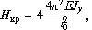где Е — модуль упругости материала рельса; J_{y} — момент инерции.
Сопоставление расчетных значений Df₀(t) со значениями зазоров, которые приведены Е. М. Бромбергом по результатам опытов, показало необходимость обязательного введения коэффициентаh в эти расчеты.
Затем, также на основе специально проведенных опытов, должны быть определены зависимости изменения сил трения подошвы шпал по их постелям F_{тр}(Df) от размеров зазоровd. Все эти данные должны быть введены в алгоритмы определения допускаемой температуры нагрева рельсовых плетей, при которой устойчивость бесстыкового пути определяется исключением сил трения нескольких шпал по балласту. Такое математическое моделирование позволит установить нормативы содержания пути, предотвращающие появление зон опасного выпучивания рельсо-шпальной решетки. Должны быть также разработаны и способы диагностики бесстыкового пути для исключения опасного выпучивания.
Остановимся на некоторых выводах и практических моментах, предотвращающих возникновение явлений, связанных с опасным выпучиванием рельсо-шпальной решетки, сделанных польским исследователем бесстыкового пути Веславом Шумежом:
1. Под влиянием сжимающих сил путевая решетка может потерять контакт с основанием на коротких отрезках неровности профиля, что приведет к уменьшению на 30 – 40 % средних значений поперечных сопротивлений сдвигу шпал в балласте и тем самым будет угрожать локальной устойчивости бесстыкового пути. Связь неровностей в профиле и устойчивости пути подтверждена в работе;
2. Собственный вес пути имеет решающее значение при определении условий безопасности. Увеличение собственной массы бесстыкового пути повышает безопасность его применения, кроме того, можно принять бóльшие допуски в содержании пути. При этом наиболее желательно и целесообразно использовать железобетонные шпалы;
3. Тщательная укладка и уплотнение балласта в пути, создающие дополнительное сопротивление при его вертикальном перемещении, увеличивают устойчивость пути. Между тем всякая подъемка пути на балласт, изменяя его контакт с основанием, является вредным фактором, особенно при неочищенном балласте;
4. Существенно увеличивает устойчивость пути на коротких неровностях профиля жесткость путевой рамы, зависящая от конструкции, состояния и содержания скреплений на шпалах;
5. Для оценки безопасности бесстыкового пути перед выбросом можно использовать методы оценки результатов измерения неровностей профиля, зарегистрированных на лентах путеизмерительных вагонов;
6. Минимальная критическая сила сжатия в эксплуатируемом бесстыковом пути, которая может вызвать выброс, зависит не только от начальной неровности, но в равной мере и от конструкции пути, особенно от характеристик поперечного сопротивления балласта.
Заметим, что В. Шумеж, по-видимому, первым связал большое количество сходов и крушений поездов на железных дорогах США и Канады с выпучиванием бесстыкового пути из-за неровностей пути в продольном профиле и плане.
Во всех действовавших и действующих нормативных документах МПС, в том числе и на установку допусков при техническом обслуживании бесстыкового пути, значения критических температур по устойчивости пути определяли в случае отсутствия на нем подвижного состава. При этом не учитывалось влияние всех факторов динамического воздействия подвижного состава на путь: мгновенных значений сил угона, торможения подвижного состава, рамных сил, передаваемых колесными парами рельсо-шпальной решетке, особенностей устойчивости рельсо-шпальной решетки в межтележечном пространстве при различных типах подвижного состава и т. д. Вообще, устойчивость бесстыкового пути должна рассматриваться не в горизонтальной плоскости; при ее определении следует решать пространственную задачу.
Большие возможности для таких исследований открывают методы математического моделирования и постановка специальных натурных динамических экспериментов на ряде эксплуатируемых участков бесстыкового пути. Это позволит получить основанные на достижениях современной науки нормы устройства и содержания бесстыкового пути, обеспечить высокую надежность и технико-экономическую эффективность бесстыкового пути.

